DIGECO vizsgainformációk
2019/2020 II. félév

A „megszokott” módon mind a 4 tantárgyból összevontan lehet megszerezni a jegyet.
Az érintett tantárgyak:
- IN023 Számítógép-hálózatok
- IN024 Programozás 2
- GA106 / KJBTKT025 Projektmenedzsment
- IN025 Integrált vállalatirányítási rendszerek -

Megoldandó feladatok:
- Az IN023 tantárgy kurzusoldalán, a számonkérés szekcióban „teszt” néven található egy kérdőív, amelynek a hibátlan kitöltése az elvárás.
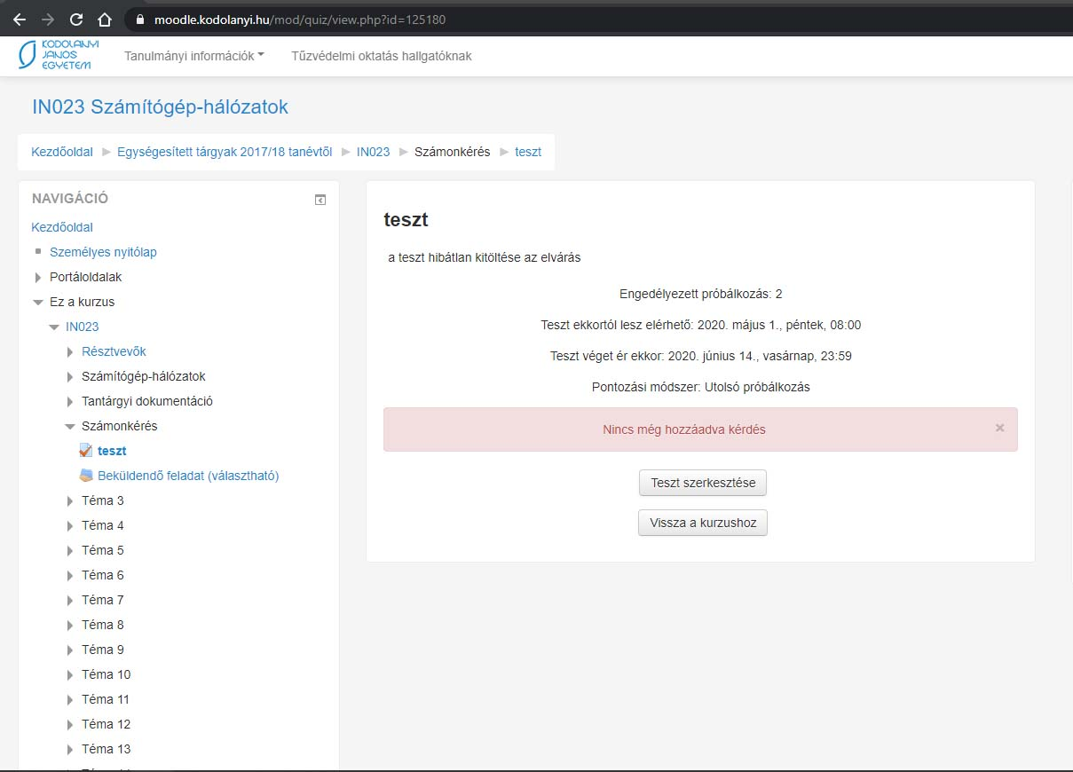
- Amennyiben nem sikerül a hibátlan kitöltés vagy inkább más típusú feladatot szeretne megoldani akkor választható a „Beküldendő feladat” is, amely szintén az IN023/számonkérés szekcióban található.
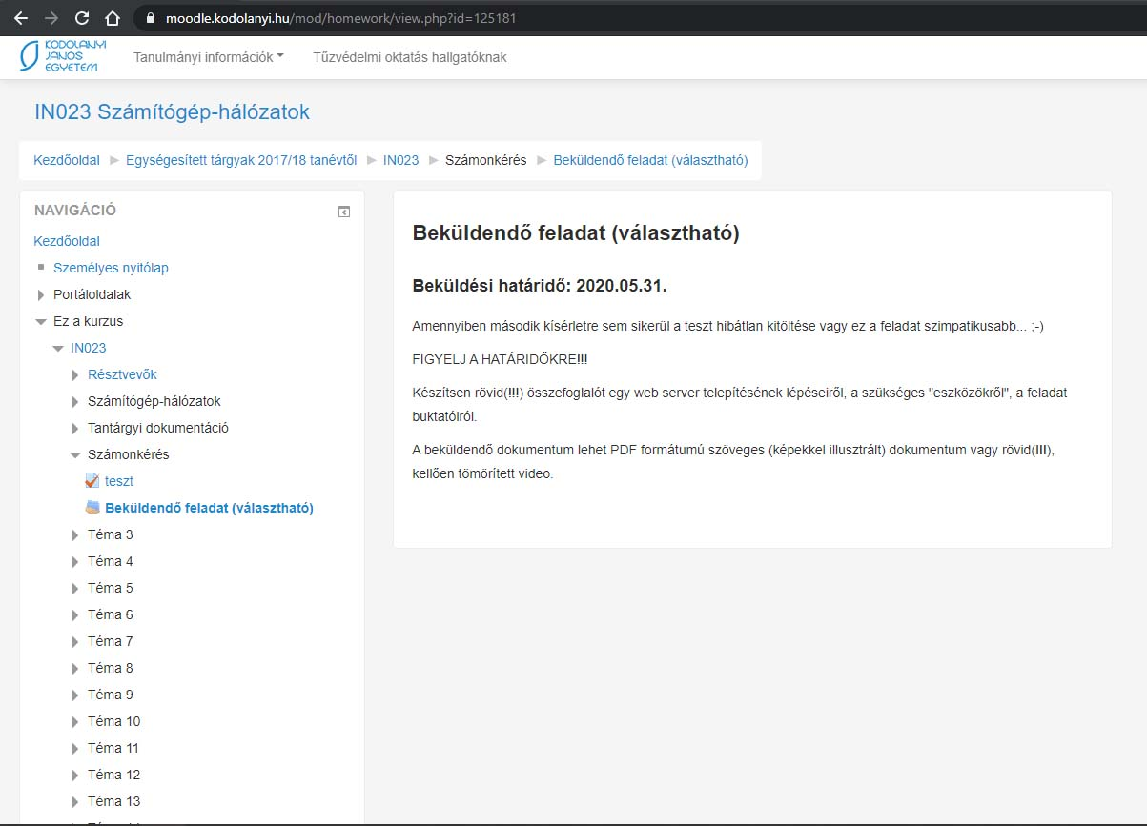
- Az IN024 tantárgy kurzusoldalán, a számonkérés szekcióban „Beküldendő feladat” néven található egy feladatleírás, illetve az „excel_alapok” dokumentum, amelyben a konkrét feladatok illetve az előre megadott adatsorok találhatóak. Az „excel_alapok” megoldott változatának a visszaküldése az elvárás. Beküldési határidő: 2020.05.31. Ez a feladat kötelezően megoldandó!

Minden beküldendő feladat esetében kérjük a dokumentumokat csatolmányként eljuttatni a pitlik@kodolanyi.hu és a rikk.janos@kodolanyi.hu emailcímekre.
A feladatok megoldásához segítséget találnak az alábbi oldalon: https://classroom.google.com/u/0/c/NTQxMTY4NzEzMTFa
Az eléréshez meghívót igényelni az online konzultációkon vagy a fenti emailcímeinken tudnak.

2020. 04. 22.

Pitlik László | Rikk János

